**EJERCICIO N°12**

|  |
| --- |
| TEMA: Fracciones impropias |
| Fecha: 08/04/2025 |

1.- Relaciona cada representación de la izquierda con una de la derecha.

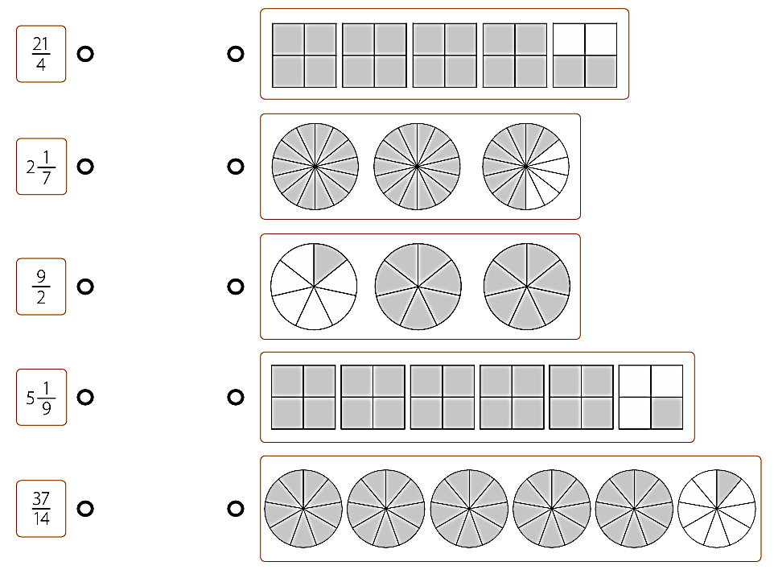

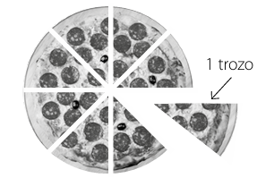2.- Resuelve:

a.- Se reúnen 28 personas a comer pizza. Cada una comerá un trozo como el que se muestra en la figura.

¿Cuántas pizzas deben comprar para que cada uno coma al menos una porción?

¿Qué número mixto representa la cantidad total de pizza que comerán?

¿Es correcto afirmar que sobrará 1/2 de pizza?, ¿por qué?  
  
b.- Lucas tiene botellas con las capacidades representadas.

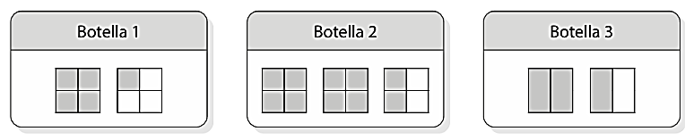

¿Qué fracciones representan las capacidades?

¿Qué números mixtos representan las capacidades?

¿Cuál tiene mayor capacidad?, ¿y menor?

**ACTIVIDAD EVALUADA 10**

Nombre: _____________________________________________________________________ fecha: 08/05/2025

1. Escribe las siguientes fracciones como números mixtos:

c.-

b.-

a.-

1. Escribe los siguientes números mixtos como fracciones impropias:

d.-

c.-

b.-

a.-